微擎账号是：使用QQ登录

账号：2280266549

密码：123.shui

1安装前准备 服务器、域名设置

安装微擎需要将服务器设置为所需环境，才能保证系统功能能够正常使用

Linux系统 CentOS 7.X：

linux宝塔一键安装教程[https://bbs.w7.cc/thread-25380-1-1.html](https://bbs.w7.cc/thread-25380-1-1.html" \t "https://bbs.w7.cc/_blank)

要准备：1、一个无环境的centos7.x 64位系统的服务器。  
阿里云Linux，Windows服务器选购基本指南 ( [http://bbs.we7.cc/thread-21601-1-1.html](http://bbs.we7.cc/thread-21601-1-1.html" \t "https://bbs.w7.cc/_blank) )  
2、一个解析到服务器的域名。  
3、开启端口   (8888|888|80|443|20|21)。  教程[https://bbs.we7.cc/thread-31663-1-1.html](https://bbs.we7.cc/thread-31663-1-1.html" \t "https://bbs.w7.cc/_blank)  
****以下主机商必看（开端口教程，不开不能用）：****

腾讯云：[https://www.bt.cn/bbs/thread-1229-1-1.html](https://www.bt.cn/bbs/thread-1229-1-1.html" \t "https://bbs.w7.cc/_blank)

阿里云：[https://www.bt.cn/bbs/thread-2897-1-1.html](https://www.bt.cn/bbs/thread-2897-1-1.html" \t "https://bbs.w7.cc/_blank)

**防护墙需要安装好宝塔在设置，或者执行完宝塔安装脚本后，要不然执行脚本后防火墙会被恢复初始状态**

iptables -A INPUT -p tcp -m multiport --dports 8888,888,80,3306,443,21,20 -j ACCEPT

iptables -A INPUT -p tcp -m multiport --sports 8888,888,80,3306,443,21,20 -j ACCEPT

**使用 etc/init.d/bt default 查看宝塔登陆信息**

绑定域名，进入goDaddy ,把域名解析到服务器Ip 把web.cdnstyle.com 解析到服务器

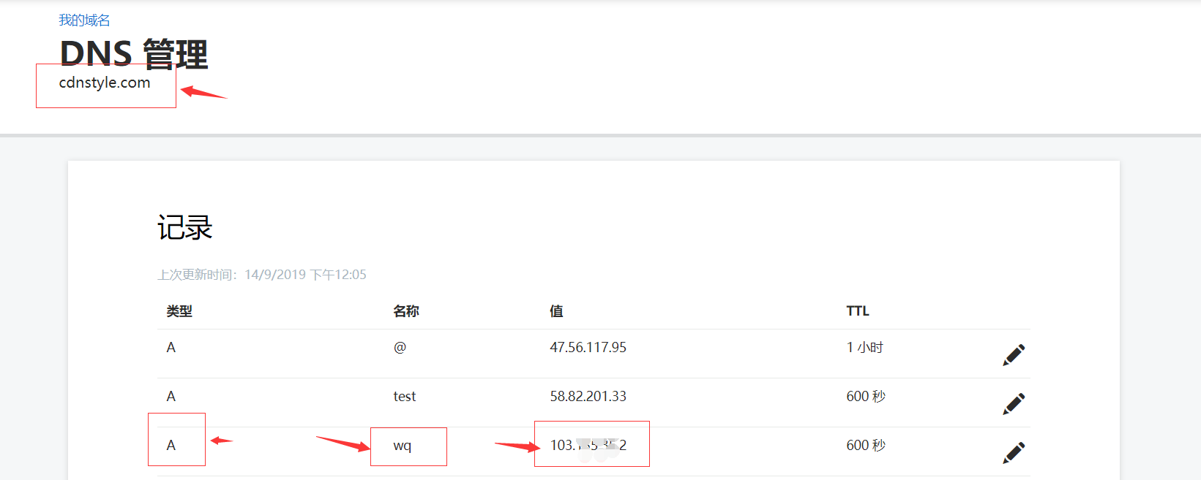



然后查询解析是否生效

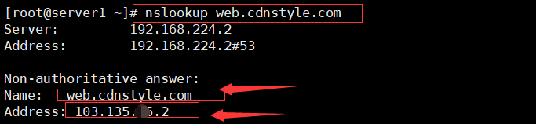

安装宝塔

1. 登录服务器 输入代码 然后按回车下一步

yum install -y wget && wget -O install.sh http://download.bt.cn/install/install_6.0.sh && bash install.sh



1. 您想现在安装bt面板到www目录吗？ 输入y 然后按回车下一步 安装过程15分钟左右，速度快5分钟

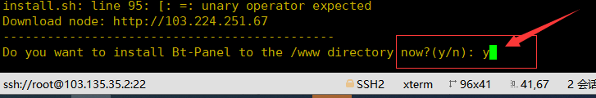

安装过程报了这个错误

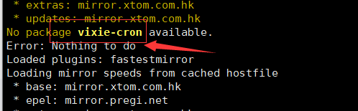

1. 安装宝塔完毕，服务器会提示宝塔面板的管理登录地址，账号密码（用电脑的浏览器访问登录），安装好宝塔后先把安装好的firewalld 停掉，然后安装iptables,

systemctl disable firewalld

systemctl stop firewalld

yum install -y iptables iptables-services

systemctl enable iptables

systemctl restart iptables

规则要加在最前面，要不然会没有效果，

iptables -I INPUT -p tcp -m multiport --dports 8888,888,80,3306,443,21,20 -j ACCEPT

iptables -I INPUT -p tcp -m multiport --sports 8888,888,80,3306,443,21,20 -j ACCEPT

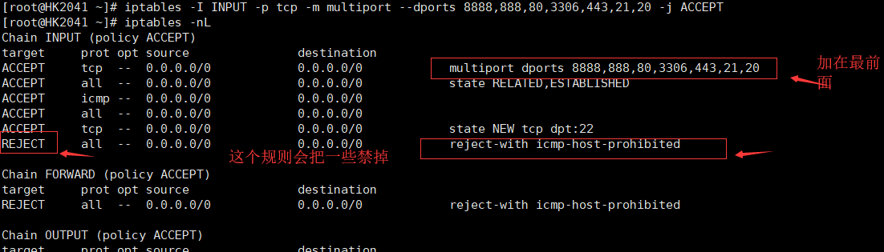

删除规则 iptables -D INPUT 6 然后在保存规则

iptables-save > /etc/sysconfig/iptables

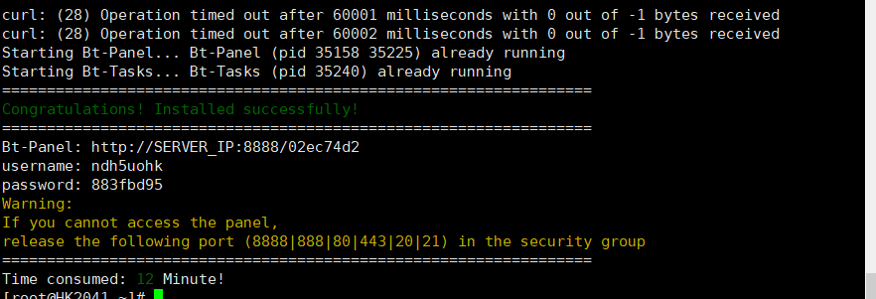

然后输入用户名和密码登录

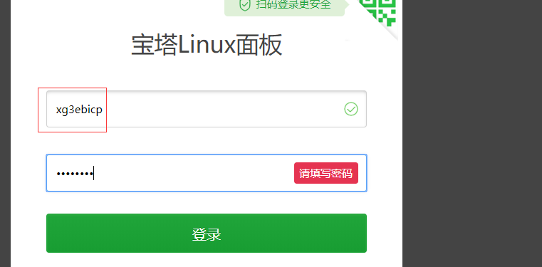

1. 登录宝塔面板的管理后台安装环境把php版本换成7.2，选择编译安装，点击一键安装，然后等候一小时左右即可安装完毕，可以宝塔后台的左上角看到任务安装列表

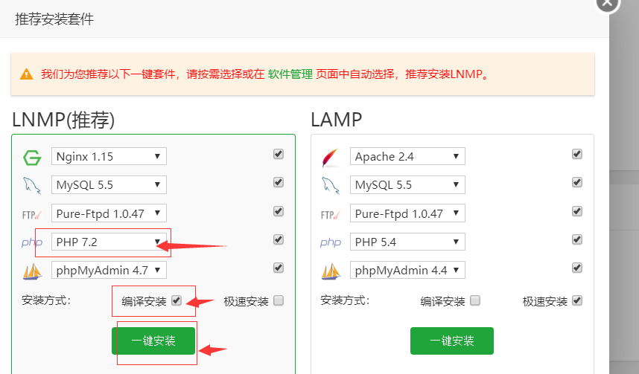

然后可以修改面板登录时的用户和密码，我把密码改成123.shui

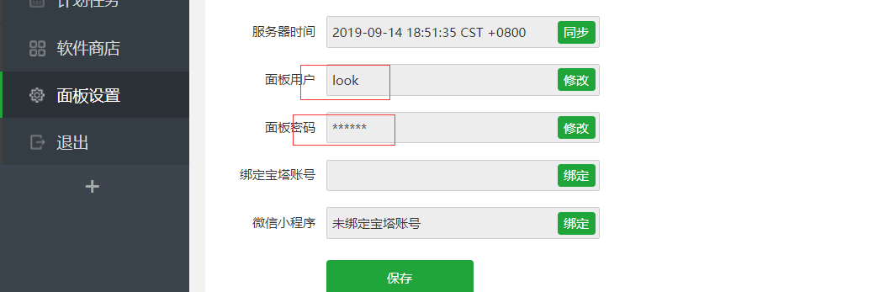

1. **点击宝塔插件，选择宝塔一键部署源码，然后安装，安装后点击，宝塔一键部署源码，**
2. 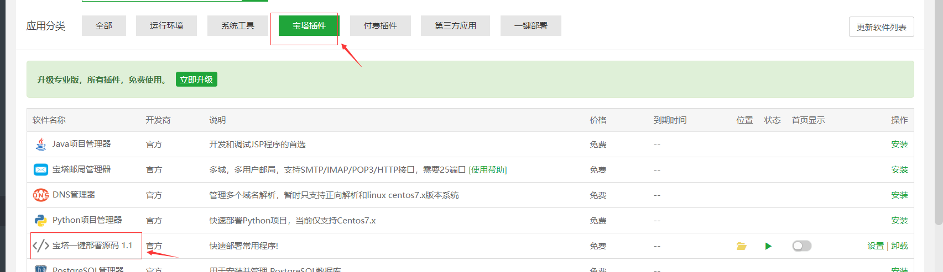

**会弹出微擎安装，选择微擎，在弹出的页面填上域名即可**

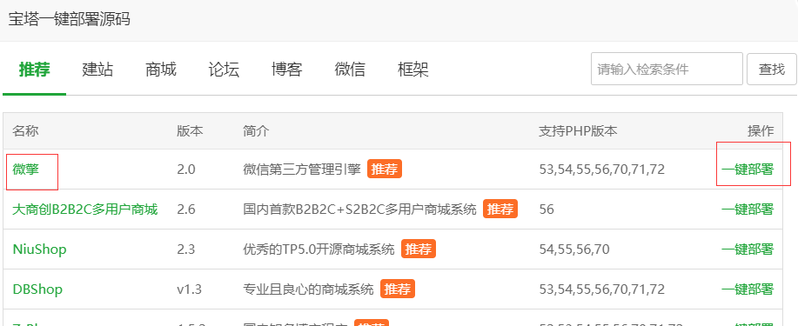

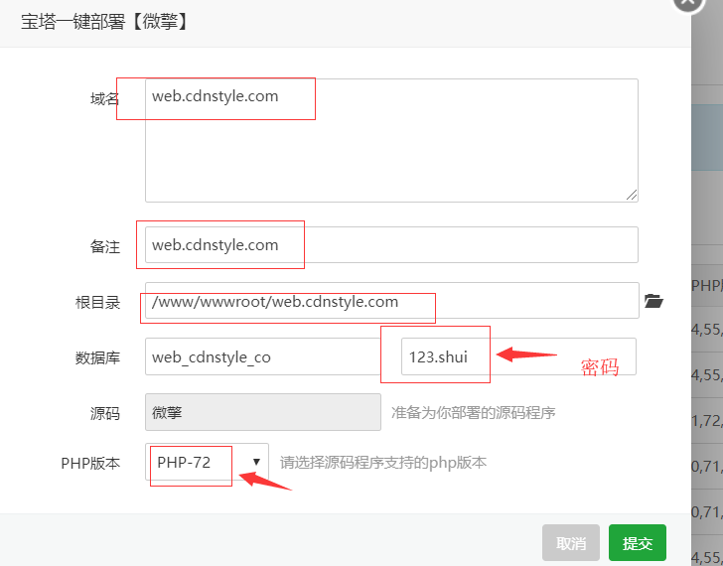

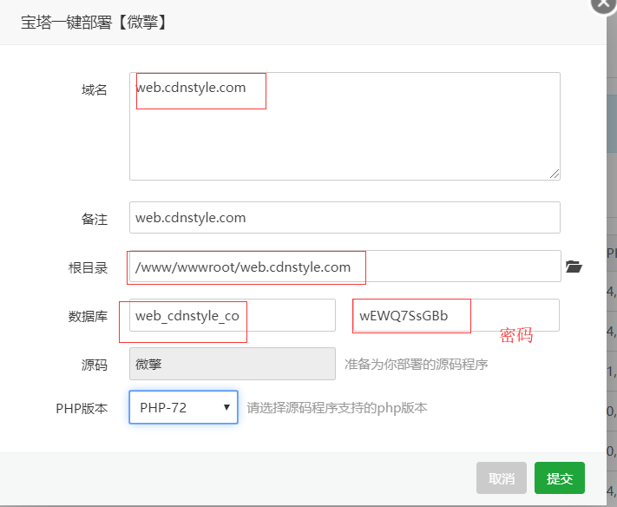

报错

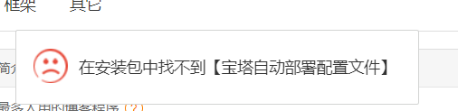

**出现上面的情况 ，说明上面安装软件出了问题，需要删除重新安装，**

正常的是下面的，会自动下载install.php 微擎包

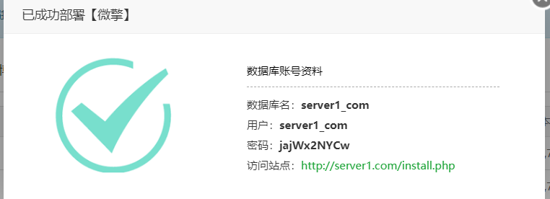

然后输入访问站点，登录，用QQ登录，

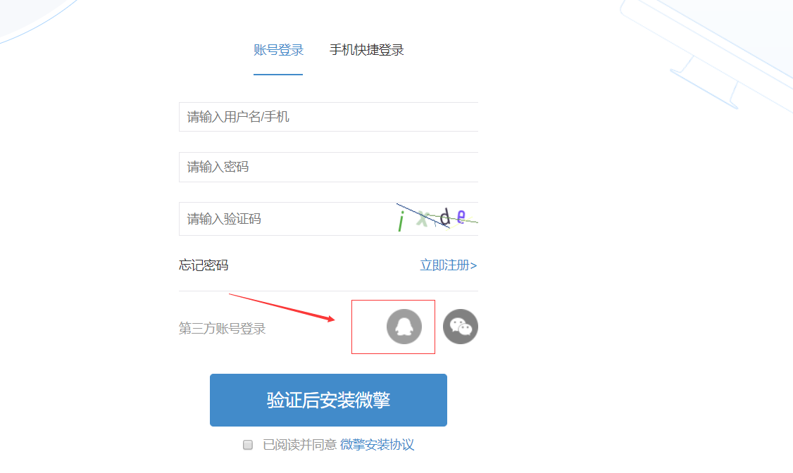

输入微擎注册的账号，

在填写相关数据库信息

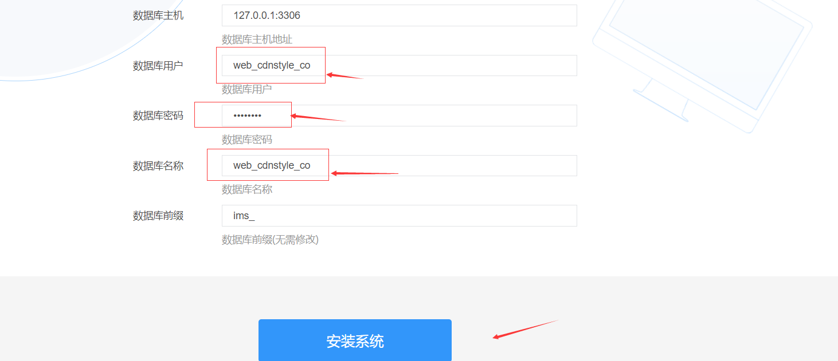

如果关闭这个弹出，也可以在宝塔左侧菜单栏点击数据库，找到信息

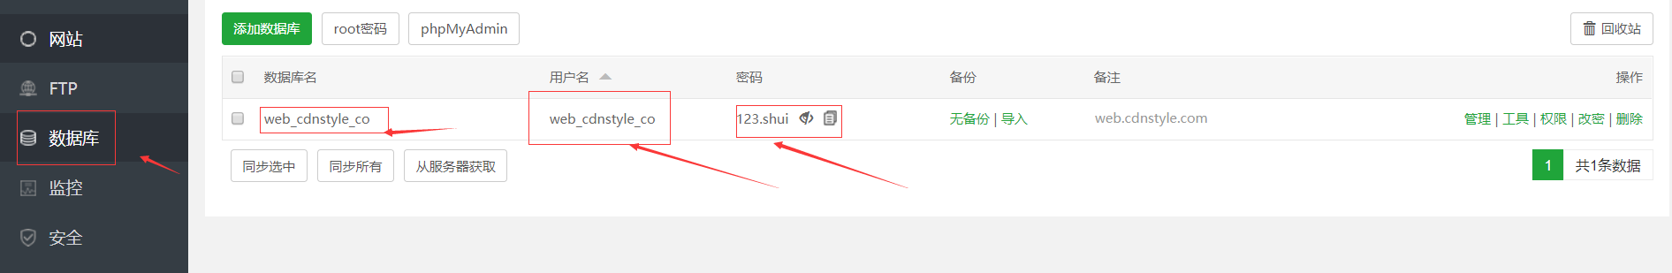

点安装后报错误

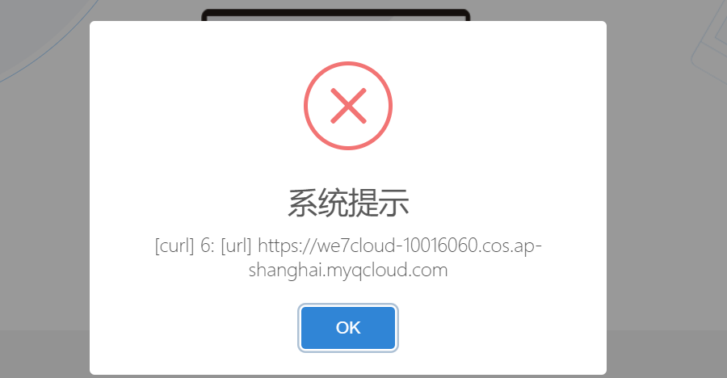

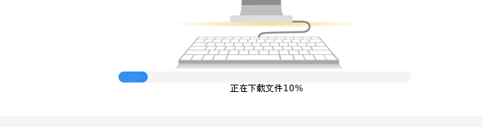

安装成功后

1. 设置此后台的账户密码

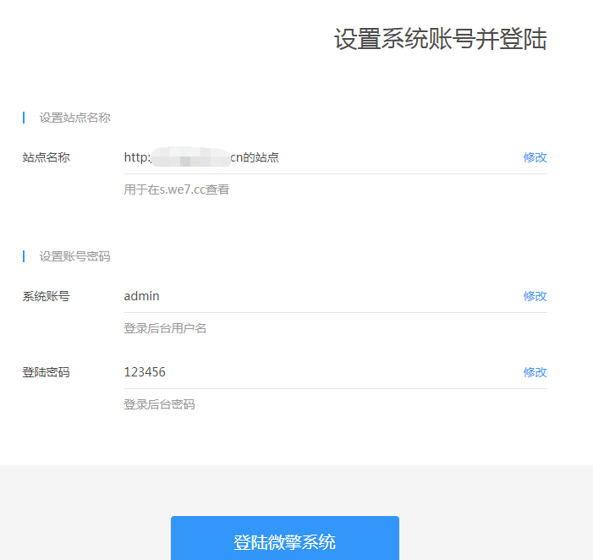

如果弹出这个

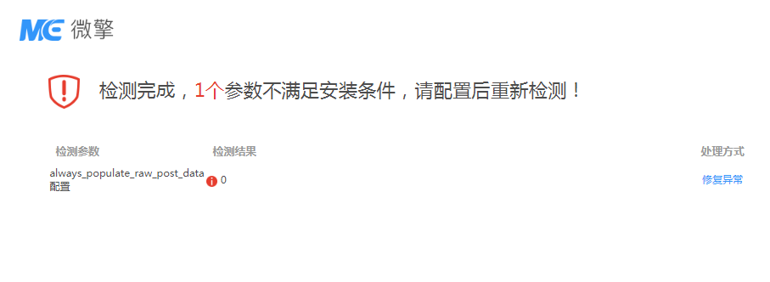

请参考此教程  
1，编辑PHP.INI  
2，找到;always_populate_raw_post_data = -1  
3，去掉前面的分号 ; 如果 = 号后面是on ，改成-1  
4，保存,重启php

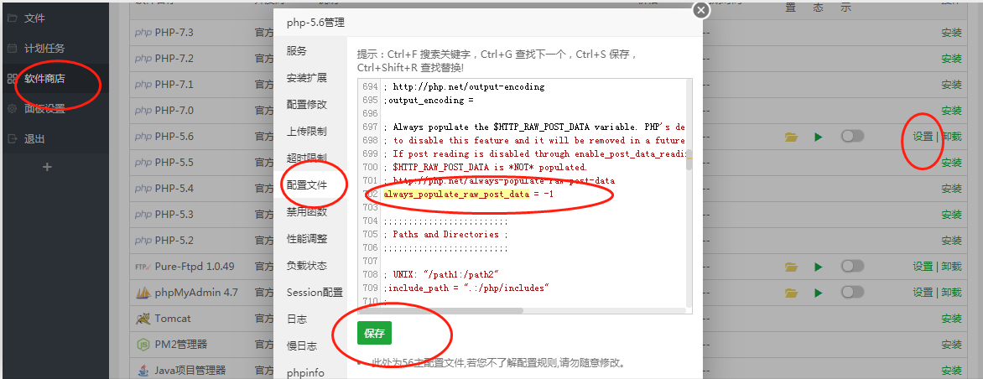

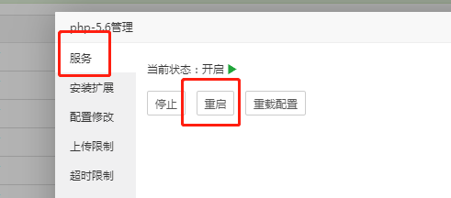

1. 弹出的内容对应填
2. 增加https 访问， 首先申请ssl证书，

申请好后把证书下载到电脑上，

然后进入终端，cd /www/server/panel/vhost/nginx 这里

vim /www/server/panel/vhost/nginx/web.cdnstyle.com.conf 修改配置文件，增加443端口 listen 443 ssl http2;

if ($server_port !~ 443){

rewrite ^(/.*)$ https://$host$1 permanent;

}

ssl_certificate /www/server/panel/vhost/cert/web.cdnstyle.com/fullchain.pem;

ssl_certificate_key /www/server/panel/vhost/cert/web.cdnstyle.com/privkey.pem;

ssl_protocols TLSv1 TLSv1.1 TLSv1.2 TLSv1.3;

ssl_ciphers ECDHE-RSA-AES128-GCM-SHA256:HIGH:!aNULL:!MD5:!RC4:!DHE;

ssl_prefer_server_ciphers on;

ssl_session_cache shared:SSL:10m;

ssl_session_timeout 10m;

error_page 497 https://$host$request_uri;

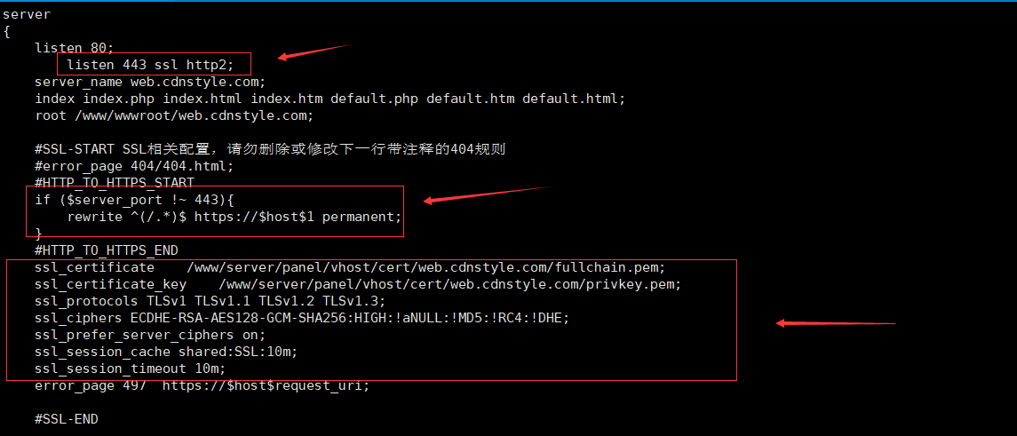

然后把ssl 认证文件放入指定目录里。

cd /www/server/panel/vhost/cert/web.cdnstyle.com

把文件上传解压，重命名，就可以了

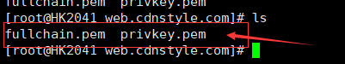

重新加载nginx

nginx -s reload

输入网址访问：

